ΘΕΜΑ 2^{ο}
2.1 Στην παρακάτω εικόνα απεικονίζεται μια μηχανική πρέσα. Με βάση τον παρακάτω πίνακα, να γράψετε τους αριθμούς 1, 2, 3, 4, 5 από τη Στήλη Α και δίπλα ένα (1) από τα γράμματα α, β, γ, δ, ε, στ της Στήλης Β, που δίνει τη σωστή αντιστοίχιση. Σημειώνεται ότι ένα (1) γράμμα από τη Στήλη Β θα περισσέψει.

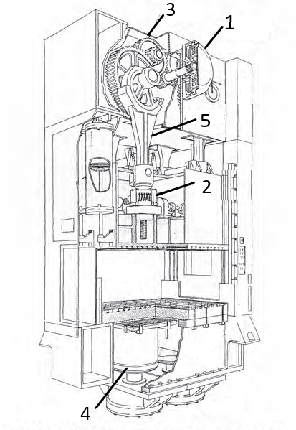
Μηχανική πρέσα

ΣΤΗΛΗ Α | ΣΤΗΛΗ Β
1. | α. Διωστήρας
2. | β. Ρυθμιστής ολισθητήρα
3. | γ. Κρεβάτι
4. | δ. Αποσβεστήρας
5. | ε. Συμπλέκτης και φρένο
 | στ. Γρανάζι κίνησης
Μονάδες 15

2.2 Να αναφέρετε τέσσερις βασικές διαφορές ανάμεσα στις μηχανικές και τις υδραυλικές πρέσες.
Μονάδες 10

